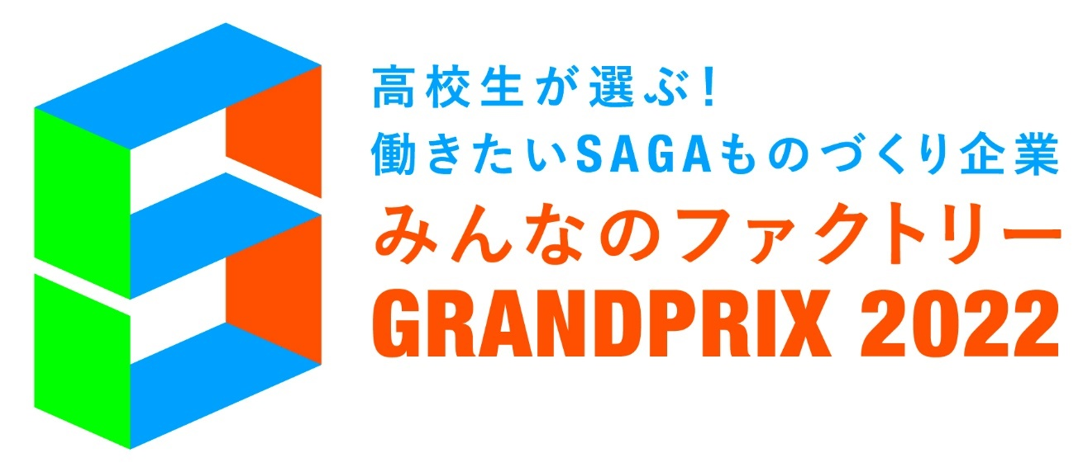
出場企業 募集要項

１ 応募期間
令和４年（2022年）７月13日（水曜日）～同年８月17日（水曜日）17時必着

２ 受付時間
８時30分～17時（土曜日、日曜日及び祝日を除く。）
※ 郵送、配達又は持参により受け付けます（電子メールによる受付はできません）。

３ 応募書類提出
〒840-8570 佐賀県佐賀市城内1-1-59
佐賀県産業労働部ものづくり産業課 ものづくり推進担当 楠久、坂本

※ 応募に必要な様式は、佐賀県のホームページからダウンロードできます。
佐賀県ホームページ（https://www.pref.saga.lg.jp/）
「しごと・産業」→「入札・補助金・公募事業」→「公募事業」→
「みんなのファクトリーGRANDPRIX2022の出場企業を募集します【応募締切：８月17日】」

～ 高校生が選ぶ！働きたいＳＡＧＡものづくり企業 ～
みんなのファクトリーＧＲＡＮＤＰＲＩＸ２０２２
の出場企業を募集します！！

「～高校生が選ぶ！働きたいSAGAものづくり企業～ みんなのファクトリーGRANDPRIX2022
（以下「グランプリ」という。）」の出場企業を募集しますので、出場を希望される場合は、下記に基づき応募いただきますよう御案内いたします。

記

１ グランプリの目的
本グランプリは、県内ものづくり産業の未来を担う高校生に、働きがいや働きやすさを享受できる魅力ある職場づくりに取り組む県内ものづくり企業を知ってもらう機会を提供し、また、県内ものづくり企業には、将来的に主要な働き手となる高校生の価値観等を取り入れるきっかけを提供することで、県内ものづくり産業全体のイメージアップを図ることを目的としています。

２ グランプリまでの主なスケジュール（予定）
本グランプリ開催までの主なスケジュールは、次のとおりです。
７～９月 | ： | 出場企業（４社以内）を公募・選定
10～  １月中旬 | ： | グランプリに向けて各出場企業のPR動画を制作  ※原則として、PR動画制作に係る撮影は１日で終了することとします。
１月下旬  ～２月 | ： | グランプリを開催（各出場企業のPR動画を県内工業系高校生に視聴してもらい、その中で最も魅力あるPR動画に投票してもらう形式で実施。最終的に最優秀賞（１社）と優秀賞（最優秀賞以外）を決定する）

３ 出場企業の特典
出場企業には、次の特典があります。
(1) 各出場企業の働きがいや働きやすさを享受できる魅力ある職場づくりに関する取組を県が映像化し、PR動画として制作します。（１企業当たり３分程度）
(2) 制作したPR動画は、グランプリを通じて県内工業系高校生に視聴してもらうため、確実に自社のPRが可能です。また、PR動画はグランプリの特設サイト上にアップするため、県内工業系高校生以外の方にも自社のPRが可能となります。
(3) グランプリの結果（最優秀賞又は優秀賞）に応じた各種のロゴやPR動画を企業説明会や就職説明会等で使用することが可能となります。（ロゴ等の使用に当たっては、一定の条件を付与します。）

４ 出場企業の要件

本グランプリへの出場を希望する企業は、次の(1)～(3)の全ての要件を満たす必要があります。
(1) 県内に事業所を有する製造業※者であること。
※ 製造業：日本標準産業分類において大分類が「製造業」に分類される業種をいいます。
（参考）総務省HP http://www.soumu.go.jp/main_content/000290724.pdf
(2) 応募用紙（PRシート）に定める「働きやすさに関する項目」の「１ 基礎的要件」の全てが満たされていること及び「働きがいに関する項目」の「１ 制度的要件」のいずれかが満たされていること。
(3) 自己又は自社の役員等が、次のいずれにも該当する者ではないこと、及び次のイからキまでに掲げる者が、その経営に実質的に関与している法人、その他の団体又は個人ではないこと。
ア 暴力団（暴力団員による不当な行為の防止等に関する法律（平成３年法律第77号）第２条第２号に規定する暴力団をいう。以下同じ。）

イ 暴力団員（暴力団員による不当な行為の防止等に関する法律第２条第６号に規定する暴力団員をいう。以下同じ。）

ウ 暴力団員でなくなった日から５年を経過しない者

エ 自己、自社若しくは第三者の不正な利益を図る目的又は第三者に損害を与える目的をもって暴力団又は暴力団員を利用している者

オ 暴力団又は暴力団員に対して資金等を提供し、又は便宜を供与する等直接的又は積極的に暴力団の維持運営に協力し、又は関与している者

カ 暴力団又は暴力団員と社会的に非難されるべき関係を有している者

キ 暴力団又は暴力団員であることを知りながらこれらを利用している者

５ 応募手続等

(1) 応募期間

令和４年（2022年）７月13日（水曜日）～同年８月17日（水曜日）17時必着

(2) 受付時間

８時30分～17時（土曜日、日曜日及び祝日を除く。）
※ 郵送、配達又は持参により受け付けます（電子メールによる受付はできません）。

(3) 応募件数

１企業当たりの応募件数は、１件までとします。

(4) 提出書類及び提出部数
ア 鑑文及び応募用紙 １部
イ 会社概要等が分かる資料（パンフレット等） 10部
※ 必要に応じて追加書類の提出や説明を求める場合があります。
※ 提出書類の返却は行いませんので、あらかじめ御了承ください。

(5) 応募書類提出先

〒840-8570 佐賀県佐賀市城内1-1-59
佐賀県産業労働部ものづくり産業課 ものづくり推進担当 楠久、坂本

６ 審査方法等
(1) 審査方法
一次審査（書類審査）及び二次審査（プレゼンテーション審査（令和４年（2022年）８月29日（月曜日）実施））を行い、出場企業（４社以内）を選定します。
(2) 審査結果の通知
審査結果については、全ての応募者あてに通知します。通知後、選定された出場企業とはPR動画の制作に向けた調整を行います。
なお、審査内容については応募者本人を含め、問い合わせは受け付けません。

７ お問い合わせ先
佐賀県産業労働部ものづくり産業課 ものづくり推進担当 楠久、坂本
電話：0952-25-7421 ファックス：0952-25-7282
Email: monodukurisangyou@pref.saga.lg.jp
＜参考１：グランプリの概要（主な流れ）＞
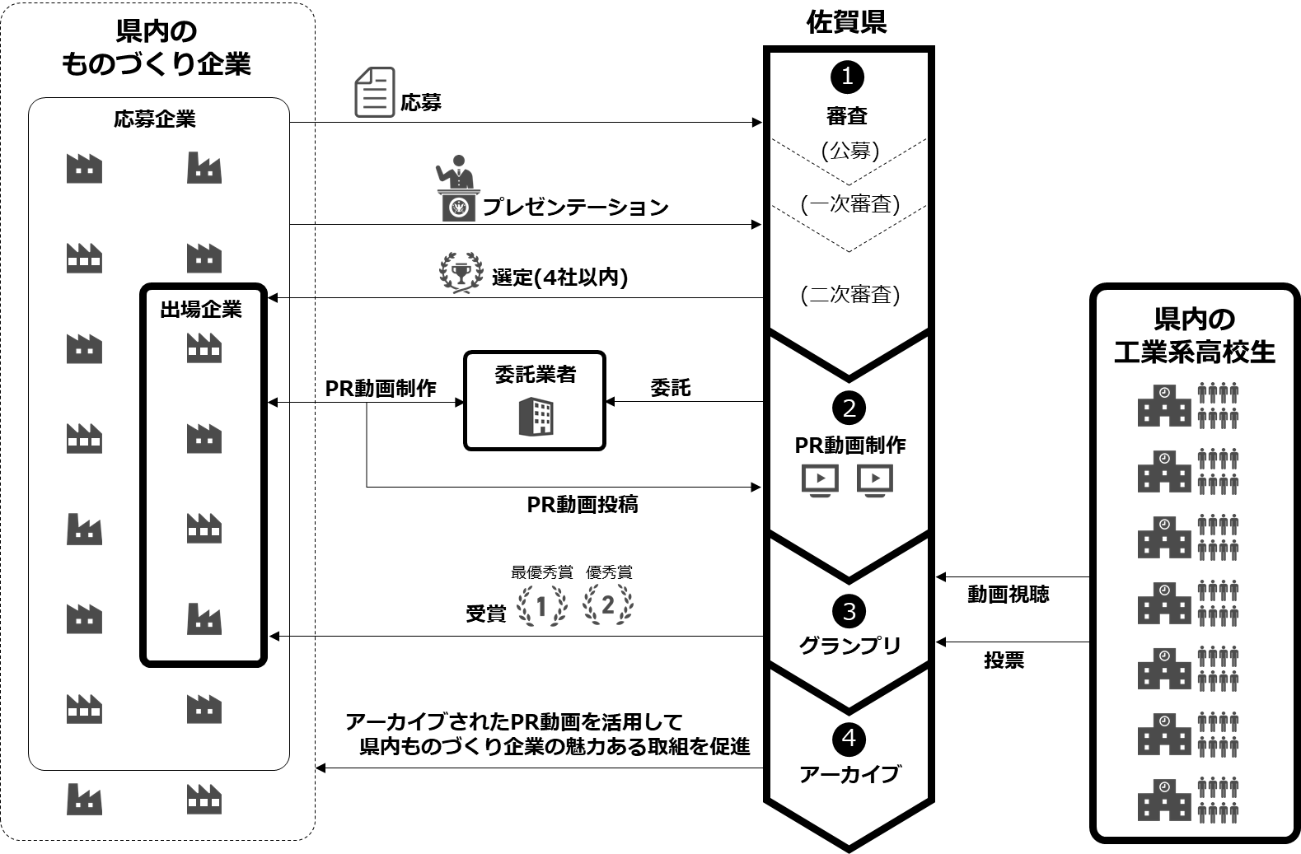

＜参考２：出場企業が使用できるようになるロゴ イメージ＞
最優秀賞 | 優秀賞
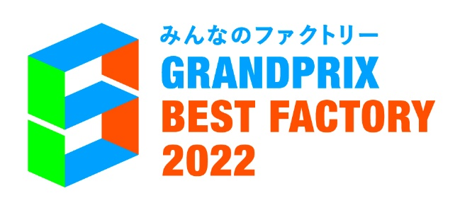 | 